全国2001年10月高等教育自学考试
软件开发工具试题
课程代码：03173
第一部分 选择题
一、单项选择题(本大题共10小题，每小题1分，共10分)在每小题列出的四个选项中只有一个选项是符合题目要求的，请将正确选项前的字母填在题后的括号内。
1.选购软件开发工具首先应考虑的是( )
A.市场调查 B.明确环境与约束条件
C.明确目的与要求 D.价格
2.一般而言( )软件开发工具我们更倾向于购置。
A.非常适用的 B.用途十分明确的
C.使用方法精巧、复杂的 D.文档理论性很强的
3.分析阶段的基本任务是完成系统的( )
A.逻辑模型 B.数据结构设计 C.总体设计 D.处理过程设计
4.下列内容中不属于信息库中设计成果的是( )
A.程序代码 B.数据流程图 C.数据字典 D.系统结构图
5.在软件开发过程中由分析人员(或设计人员)根据需求分析形成了设计方案、设计方案依据哪一类信息?( )
A.有关系统环境、现状及需求的信息
B.有关软件功能和物理设计的各种信息
C.有关软件成果本身、包括程序和文档信息
D.有关用户对系统的各种变更要求及系统变更记录的信息
6.软件的工作环境、功能需求、性能要求，有关的各种信息来源的状况、用户状况、硬件环境以及在该领域中的作用等外部信息，这一般应当存入( )
A.信息库 B.数据库 C.数据仓库 D.文件系统
7.一般认为，质量好的软件应当( )
A.功能正确、界面友好、占内存少、足够可靠、易于维护
B.功能正确、界面友好、程序易读、结构良好、文档齐全
C.功能正确、界面友好、速度足够、足够可靠、易于维护
D.功能正确、结构良好、程序短小、足够可靠、易于维护
8.一般来说，软件开发工具对环境的要求( )
A.与它所支持的应用软件的环境要求无关
B.依赖于它所支持的应用软件的环境要求
C.应当超出它所支持的应用软件的环境要求
D.不应当超出它所支持的应用软件的环境要求
9.第四代语言可以被看作( )
A.软件开发工具中的一类 B.软件开发工具的全部
C.不是软件开发工具 D.过程语言
10.结构化程序设计方法是为( )服务的。
A.用户 B.项目负责人 C.程序员 D.计算机
二、多项选择题(本大题共10小题，每小题2分，共20分)在每小题列出的五个选项中有二至五个选项是符合题目要求的，请将正确选项前的字母填在题后的括号内。多选、少选、错选均无分。
11.软件配置管理能够( )
A.对软件修改进行标识 B.对软件修改进行控制 C.协调整个系统过程
D.控制整个系统过程 E.只能保持一个版本
12.软件开发的工作环境包括( )
A.硬件配置 B.机房灯光 C.机房空调
D.网络通讯 E.系统软件
13.软件开发工具的设计中，首先要考虑的问题是( )
A.代码生成 B.文档生成 C.功能设计
D.总体结构 E.信息库管理
14.人机界面和总控模块是软件开发工具的( )
A.信息入口 B.信息出口 C.信息管理
D.调度中心 E.程序代码产生点
15.项目管理与日常生产管理相比，有许多突出的特点，如下列出的条目中，哪些是项目管理的特点?( )
A.子任务多，关系复杂
B.任务可以重复，形势稳定基本不变
C.协调组织的任务十分突出，资源浪费闲置的风险与合理地优化组合、提高效益的机会并存
D.信息集中，容易收集
E.信息处理工作的作用和意义更为突出
16.如下列出的理论和方法中，哪些不是软件开发工具所用到的?( )
A.认知科学中关于概念模式的理论和方法
B.数据库技术的理论和方法
C.编译技术的有关方法
D.物理学中的相对论和方法
E.电子学中模拟电路理论和方法
17.软件开发工具为如下几方面提供支持( )
A.认识与描述客观系统 B.存储及管理开发过程中的信息
C.为挑选管理人员提供必要信息 D.文档的编制或生成
E.软件项目的管理
18.与软件开发工具有关的概念、术语很多，如( )
A.CASE工具 B.第四代语言 C.可视化程序设计
D.最终用户计算 E.组件程序设计
19.大型软件开发中遇到的主要困难包括( )
A.经费不足 B.难以保持一致性 C.测试难度大
D.人员不足 E.技术力量不够
20.目前已有的软件组件标准有( )
A. J++ B. SIMULA C. SMALLTALK
D. CORBA E. COM101
第二部分 非选择题
三、判断题(本大题共10小题，每小题1分，共10分)
正确的在题后括号内划“√”，错误的划“×”。
21.软件开发工具不可能自行开发。( )
22.用软件开发工具来开发和生成系统是应用软件开发的趋势。( )
23.信息库管理模块的功能，与一般数据库管理系统的功能相同。( )
24.报表设计是需求分析阶段的任务。( )
25.人机交互的手段一般可归结为八个方面：键盘操作、屏幕滚动、菜单选择、帮助系统、鼠标操作、色彩应用、数据录入、信息显示。( )
26.对于项目负责人来说，严格检查与促使所有项子任务的按期完成，不必把资源集中于关键工序上。( )
27.软件开发工具是一种软件，帮助人们开发软件的软件。( )
28.硬件是灵魂，软件是躯体，二者缺一不可。( )
29.应增加程序模块之间的通信连系。( )
30.程序中的变量名应尽量短，便于记忆。( )
四、填空题(本大题共9小题，每空1分，共10分)
31.在XML中________可以最好地描述内容。
32.选购软件开发工具进行市场调查的重点问题有：工具的功能、工具的性能、相应的开发方法、________、文档是否齐全、售后服务、价格。
33.软件开发工具在技术上的三个要点是________、保证信息准确传递和系统的开发性。
34.软件开发工具的两种主要输出功能是文档生成和________。
35.软件开发工具对软件开发工作的支持是在________方面，即为软件开发工作者管理某些信息，帮助或在一定程度上代替软件开发工作者完成某种信息处理工作。
36.概念模式在认识中的作用十分重要，同时作为________与表达工具也是十分重要的。
37.大型软件开发中的困难有一致性的保持、________、工作进度的控制、文档与代码的协调、________等。
38.60年代初期，第三代语言有________。
39.集成化工具也常常被称为________。
五、名词解释(本大题共5小题，每小题3分，共15分)
40.软件工具使用过程中的审计
41.框图(Flowchart)
42.软件组件
43.项目数据库
44.可视化编程
六、简答题(本大题共2小题，每小题5分，共10分)
45.简述信息库管理模块的内容和特点。
46.作为从事应用软件开发的人员，研究软件开发工具的目的是什么?
七、论述题(本大题共1小题，共10分)
47.论述项目管理(Project Management)的任务。
八、应用题(本大题共1小题，共15分)
48.用PowerBuilder实现一个书店图书更新应用bookapp。运行bookapp时弹出窗口w_book,完成检索、修改书库中图书信息的功能，如图所示，其中数据窗口控件名为dw_book。bookapp要用到数据库book_manage中的表book_list，其定义如下：
字段名 中文名 类 型 长 度 小 数
No 书号 char 10
Name 书名 char 40
Author 作者 char 20
Price 单价 real 6 2
Amount 数量 integer 3
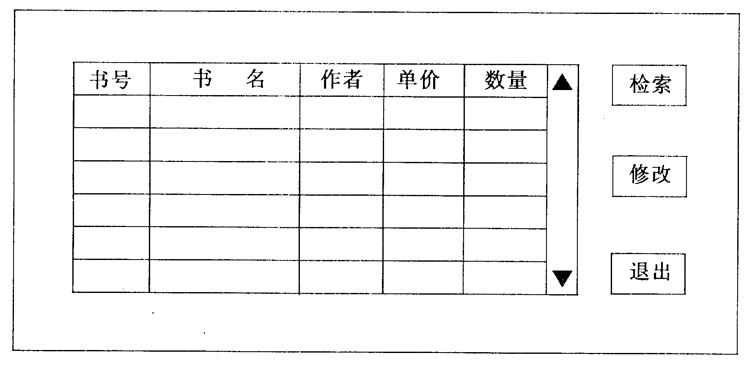
图：
(1)下面是实现这个应用的步骤，请完成横线部分操作：
①创建应用bookapp；
②建立数据库book_manage，并在库中创建表book_list;
③____________;
④在窗口画板中创建w_book窗口；
⑤____________;
⑥____________;
⑦完成相应事件程序的编号。
(2)下面是一些相关事件的脚本，请完成横线中的内容。
①bookapp的open事件脚本：
sq1ca.DBMS=‘ODBC’
sq1ca.database=‘____________’
sq1ca.userid=‘dba'
sq1ca.dbpass=‘sq1'
sq1ca.dbparm=“Connect String=‘DSN=____________,UID=dba,PWD=sq1’”
____________
IF sq1ca.sqlcode<>0 then
MessageBox(“错误”，“不能连接到数据库上!”
Halt
Return
ENDIF
____________
②w_book的open事件脚本：
____________
③“检索”按钮的clicked事件脚本：
____________
④“修改”按钮的clicked事件脚本：
____________
⑤“退出”按钮的clicked事件脚本：
____________

全国2001年10月高等教育自学考试
软件开发工具试题参考答案
课程代码：03173
一、单项选择题(本大题共10小题，每小题1分，共10分)
1.C 2.B 3.A 4.A 5.B
6.A 7.C 8.D 9.A 10.C
二、多项选择题(本大题共10小题，每小题2分，共20分)
11.ABCD 12.ADE 13.CD 14.AD 15.ACE
16.DE 17.ABDE 18.ABCDE 19.BC 20.DE
三、判断题(本大题共10小题，每小题1分，共10分)
21.× 22.√ 23.× 24.× 25.√
26.× 27.√ 28.× 29.× 30.×
四、填空题(本大题共9小题，每空1分，共10分)
31.标记符
32.运行环境
33.面向使用者
34.代码生成
35.信息管理
36.交流
37.测试的问题 版本更新带来的问题(次序无关)
38.FORTRAN/ALGOL/COBOL
39.软件工作环境
五、名词解释(本大题共5小题，每小题3分，共15分)
40.【参考答案】
是对一个系统的运行状况及效率进行检测与评价，以便进一步用好这个系统。其目的就是做到心中有数，保证取得实际的应用效果。
41.【参考答案】
框图是人们在编写软件时最早使用的一种概念模式。它是用来描述程序执行的逻辑过程的。它把程序的基本步骤归纳为：处理、判断、输入、输出、起始或终结等几个基本功能，并用不同的记号加以表示，用箭头表示控制或执行的顺序，从而描述程序的执行过程。
42.【参考答案】
软件组件即C++类库中的函数。
或：在硬件制造中芯片与整机分开进行。即插即用程序设计的思路相同，所谓软件组件相当于芯片。
43.【参考答案】
项目数据库是信息库的一个组成部分，它记录的是项目本身进展的各种有关信息。
44.【参考答案】
可视化编程就是编程工作的可视化，即在编程工作中随时可以看到结果，程序的调
整与后果的调整同步进行。
六、简答题(本大题共2小题，每小题5分，共10分)
45.【参考答案】
信息库管理的主要内容是录入更新、使用查询、一致性维护
其特点是强调如下两方法：
1.信息之间逻辑联系的识别与记录
2.如何实现定量信息与文字信息的协调一致。
46.【参考答案】
作为从事应用软件开发的人员研究软件开发工具的目的是为了正确地选择与使用各种软件开发工具，以达到提高软件开发工作的水平与效率的实际目的。
七、论述题(本大题共1小题，共10分)
47.【参考答案】
至少应回答出如下四点：
(1)使产品(或工程)的质量得到有效的控制；
(2)保证整个系统按预定的进度完成；
(3)有效地利用各种资源、尽可能减少资源的浪费；
(4)控制和降低成本。
八、应用题(本大题共1小题，共15分)
48.【参考答案】
(1)
③在数据窗口画板中创建一个与表book_list连接的数据窗口对象d_book;
⑤在w_book窗口中加入一个数据窗口控件dw_book,并将dw_book数据窗口对象设置成d_book;
⑥在w_book窗口中加入三个按钮控件：“检索”、“修改”和“退出”按钮；
(2)
①‘book_manage’
book_manage
connect
open(w_book)
②dw_book.SetTransObject(SQLCA)
③dw_book.Retrieve()
④dw_book.Update()
⑤close(Parent)
(注大小写无关)

